Санкт-Петербургский Национальный Исследовательский  
Университет ИТМО

Факультет программной инженерии и компьютерной техники

**Домашняя работа №6**

По дискретной математике

Выполнил:

Студент группы P3113

Молчанов Фёдор Денисович

Преподаватель:

Поляков Владимир Иванович



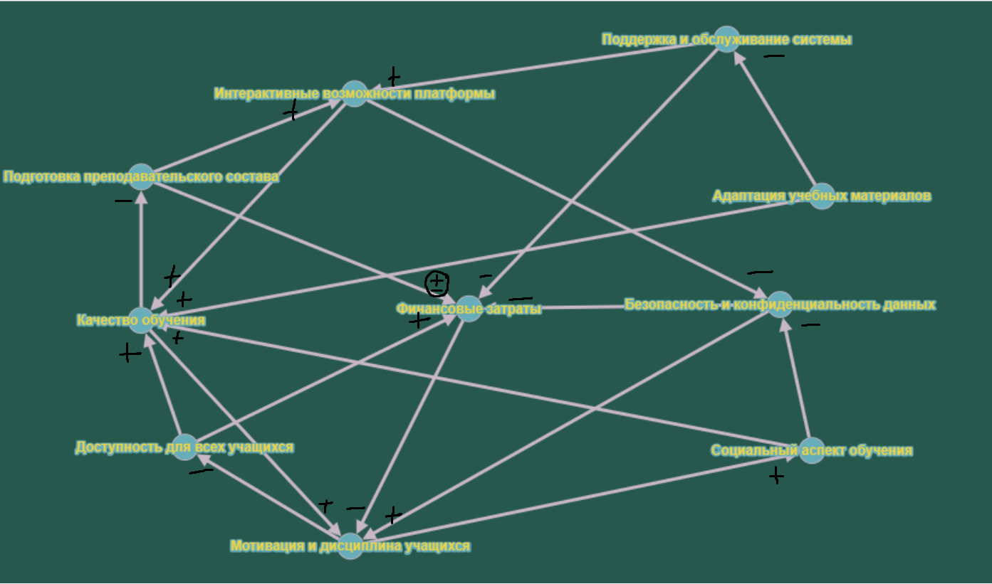

Тема: "Внедрение системы дистанционного обучения в образовательные учреждения"

1. **Доступность для всех учащихся**
   * Положительно влияет на пункт "Качество обучения" (2) за счет возможности вовлечения большего числа студентов.
   * Отрицательно влияет на пункт "Финансовые затраты" (5) из-за необходимости обеспечения всех студентов устройствами и доступом к интернету.
2. **Качество обучения**
   * Положительно влияет на пункт "Мотивация и дисциплина учащихся" (7) за счет улучшенного учебного опыта.
   * Отрицательно влияет на пункт "Подготовка преподавательского состава" (3) из-за необходимости внедрения новых методик.
3. **Подготовка преподавательского состава**
   * Положительно влияет на пункт "Интерактивные возможности платформы" (4) благодаря обучению преподавателей использованию современных инструментов.
   * Отрицательно влияет на пункт "Финансовые затраты" (5) из-за необходимости обучения и повышения квалификации.
4. **Интерактивные возможности платформы**
   * Положительно влияет на пункт "Качество обучения" (2) за счет улучшения взаимодействия и вовлеченности студентов.
   * Отрицательно влияет на пункт "Безопасность и конфиденциальность данных" (6) из-за увеличения количества возможных точек входа для кибератак.
5. **Финансовые затраты**
   * Отрицательно влияют на пункт "Мотивация и дисциплина учащихся" (7) из-за возможного ограничения на дополнительные образовательные ресурсы.
6. **Безопасность и конфиденциальность данных**
   * Положительно влияет на пункт "Мотивация и дисциплина учащихся" (7) за счет доверия к системе и уверенности в защите личных данных.
   * Отрицательно влияет на пункт "Финансовые затраты" (5) из-за необходимости внедрения дополнительных мер безопасности.
7. **Мотивация и дисциплина учащихся**
   * Положительно влияет на пункт "Социальный аспект обучения" (10) за счет увеличения вовлеченности и активности в учебном процессе.
   * Отрицательно влияет на пункт "Доступность для всех учащихся" (1) из-за возможных проблем с самодисциплиной у некоторых студентов.
8. **Адаптация учебных материалов**
   * Положительно влияет на пункт "Качество обучения" (2) благодаря обновлению и актуализации материалов.
   * Отрицательно влияет на пункт "Поддержка и обслуживание системы" (9) из-за необходимости постоянного обновления и сопровождения материалов.
9. **Поддержка и обслуживание системы**
   * Положительно влияет на пункт "Интерактивные возможности платформы" (4) благодаря быстрому решению технических проблем.
   * Отрицательно влияет на пункт "Финансовые затраты" (5) из-за необходимости постоянного финансирования обслуживания.
10. **Социальный аспект обучения**
    * Положительно влияет на пункт "Качество обучения" (2) за счет улучшенного взаимодействия и обмена опытом между студентами.
    * Отрицательно влияет на пункт "Безопасность и конфиденциальность данных" (6) из-за увеличения количества коммуникаций и обмена информацией.